МИНИСТЕРСТВО ОБРАЗОВАНИЯ РЕСПУБЛИКИ БЕЛАРУСЬ
Учреждение образование «Белорусский государственный технологический университет»
Кафедра информационных систем и технологий
«ИССЛЕДОВАНИЕ КРИПТОГРАФИЧЕСКИХ ШИФРОВ НА ОСНОВЕ ПЕРЕСТАНОВКИ СИМВОЛОВ »

Студент:
Ивановский Егор Геннадьевич
Вариант 5
Преподаватель:
Савельева Маргарита Геннадьевна

Минск 2023

ЗАДАНИЕ 1.
Зашифровать и расшифровать текстовый документ на основе польского алфавита с помощью маршрутной перестановки (маршрут: запись – по столбцам, считывание – по строкам таблицы; параметры таблицы – по указанию преподавателя)
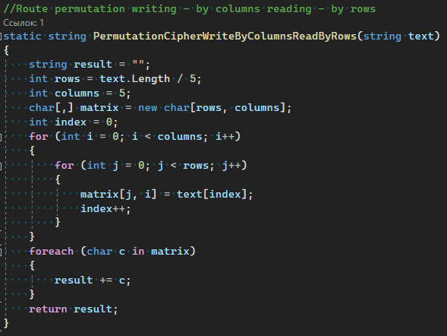
Рисунок 1 – Алгоритм маршрутной перестановки
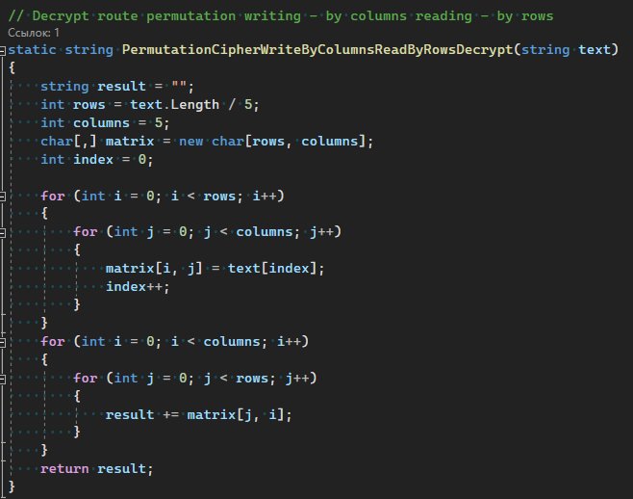
Рисунок 2 – Алгоритм расшифрования маршрутной перестановки
ЗАДАНИЕ 2.
Зашифровать и расшифровать текстовый документ на основе польского алфавита с помощью множественной перестановки, ключевые слова – собственные имя и фамилия.
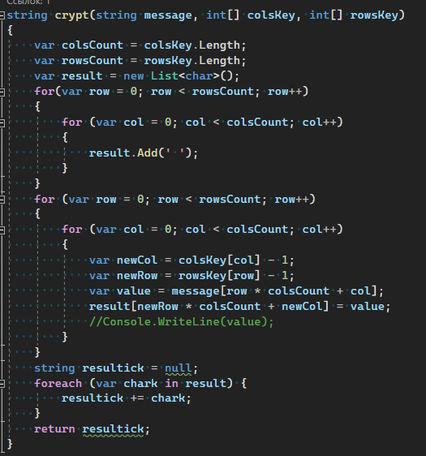
Рисунок 3 – Алгоритм шифрования множественной перестановки
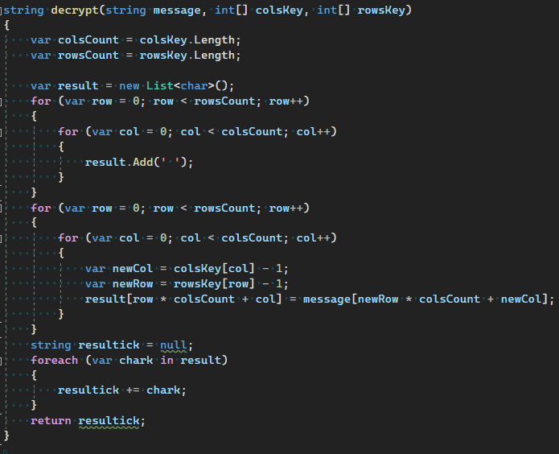
Рисунок 4 – Алгоритм расшифрования множественной перестановки
ЗАДАНИЕ 3.
Сформировать гистограммы частот появления символов для исходного и зашифрованного сообщение и оценить время выполнения операций зашифрования/расшифрования.
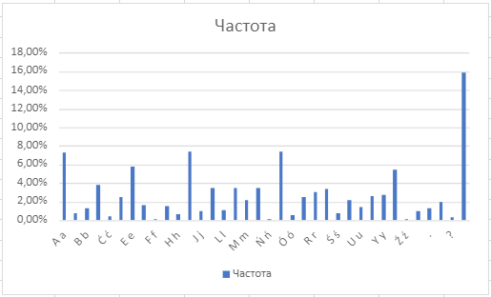
Рисунок 5 – Гистограмма частот появления для исходного сообщения

Рисунок 6 – Гистограмма частот появления для зашифрованного сообщения
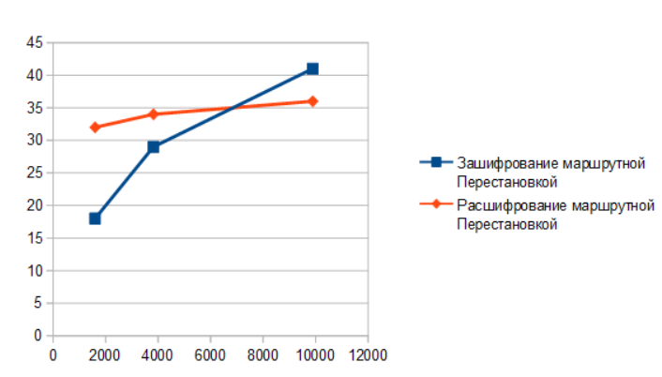
Рисунок 7 – График зависимости количества символов ко времени выполнения алгоритмов
Как и ожидалось, с увеличением числа символов, будет увеличиваться и время выполнения зашифрования и расшифрования.

ВЫВОД.
Изучил и разработал приложение для реализации перестановочных шифров, построил гистограмму частот появления символов для исходного и защифрованного сообщений.
Исследуя гистограммы исходного и зашифрованного сообщения можно сказать, что частоты появления символа одинаковы в обоих случаях, это связанно с тем, что у нас происходит перестановка символов, без добавления новых.

